
О внесении изменений в совместный приказ Министра по инвестициям и развитию Республики Казахстан от 29 мая 2015 года № 672 и Министра финансов Республики Казахстан от 31 декабря 2015 года № 739 "Об утверждении регламента государственной услуги "Выдача специального разрешения на проезд тяжеловесных и (или) крупногабаритных транспортных средств (включая иностранные) по территории Республики Казахстан"
Утративший силу
Совместный приказ и.о. Министра по инвестициям и развитию Республики Казахстан от 25 февраля 2016 года № 230 и Министра финансов Республики Казахстан от 4 марта 2016 года № 103. Зарегистрирован в Министерстве юстиции Республики Казахстан 11 апреля 2016 года № 13585. Утратил силу совместным приказом и.о. Министра индустрии и инфраструктурного развития Республики Казахстан от 7 октября 2020 года № 518 и Министра финансов Республики Казахстан от 12 октября 2020 года № 992.
Сноска. Утратил силу совместным приказом и.о. Министра индустрии и инфраструктурного развития РК от 07.10.2020 № 518 и Министра финансов РК от 12.10.2020 № 992 (вводится в действие после по истечении десяти календарных дней после дня его первого официального опубликования).
В соответствии с пунктом 1 статьи 43-1 Закона Республики Казахстан от 24 марта 1998 "О нормативных правовых актах" ПРИКАЗЫВАЕМ:
1. Внести в совместный приказ Министра по инвестициям и развитию Республики Казахстан от 29 мая 2015 года № 672 и Министерства финансов Республики Казахстан от 31 декабря 2015 года № 739 "Об утверждении регламента государственной услуги "Выдача специального разрешения на проезд тяжеловесных и (или) крупногабаритных транспортных средств (включая иностранные) по территории Республики Казахстан" (зарегистрированный в Реестре государственной регистрации нормативных правовых актов за № 13029) следующие изменения:
в регламенте государственной услуги "Выдача специального разрешения на проезд тяжеловесных и (или) крупногабаритных транспортных средств (включая иностранные) по территории Республики Казахстан", утвержденном указанным приказом:

пункты 5 и 6 изложить в следующей редакции:
"5. Содержание каждой процедуры (действия), входящей в состав процесса оказания государственной услуги, длительность его выполнения:
при обращении к услугодателю 1:
для отечественного услугополучателя:
1) автоматическая регистрация документов услугополучателя в информационной системе;
2) рассмотрение ответственным исполнителем услугодателя представленных документов на соответствие требованиям, установленным Правилами организации и осуществления перевозок крупногабаритных и тяжеловесных грузов на территории Республики Казахстан, утвержденными приказом Министра по инвестициям и развитию Республики Казахстан от 27 февраля 2015 года № 206 (зарегистрированный в Реестре государственной регистрации нормативных правовых актов за № 11395) (далее – Правила) в течение 2 (двух) рабочих дней;
3) направление промежуточного результата оказания государственной услуги в течение 1 (одного) рабочего дня:
при отсутствии оснований предусмотренных в пункте 10 Стандарта, направляется уведомление для оплаты суммы сбора за проезд автотранспортных средств по территории Республики Казахстан;
при наличии оснований представленных в пункте 10 Стандарта, направляется мотивированный ответ об отказе в оказании государственной услуги;
4) проверка документов, подтверждающих оплату суммы сборов в течение 4 (четырех) часов:
при соответствии уплаченных сумм оформляется специальное разрешение и контрольный талон к нему, за подписью руководителя услугодателя, либо лица, его замещающего в течение 2 (двух) часов;
при несоответствии уплаченных сумм оформляется мотивированный ответ об отказе в оказании государственной услуги, в электронном виде;
в случае отсутствия документов подтверждающих оплату суммы сборов в течение 10 (десяти) рабочих дней со дня уведомления услугополучателя оформляется мотивированный ответ об отказе в оказании государственной услуги;
5) выдача результата оказания государственной услуги услугополучателю в течение 2 (двух) часов:
специальное разрешение и контрольный талон к нему в Государственную корпорацию через курьера;
мотивированный ответ об отказе в оказании государственной услуги в Государственную корпорацию или личный кабинет услугополучателя в электронном виде;
для иностранного услугополучателя:
1) регистрация документов услугополучателя в течение 1 (одного) часа;
2) рассмотрение ответственным исполнителем услугодателя представленных документов на соответствие требованиям, установленным Правилами в течение 2 (двух) рабочих дней;
3) направление промежуточного результата оказания государственной услуги в течение 1 (одного) рабочего дня:
при отсутствии оснований предусмотренных в пункте 10 Стандарта, направляется уведомление для оплаты суммы сбора за проезд автотранспортных средств по территории Республики Казахстан;
при наличии оснований представленных в пункте 10 Стандарта, направляется мотивированный ответ об отказе в оказании государственной услуги;
4) проверка документов, подтверждающих оплату суммы сборов в течение 4 (четырех) часов:
при соответствии уплаченных сумм оформляется специальное разрешение и контрольный талон к нему, за подписью руководителя услугодателя, либо лица, его замещающего в течение 2 (двух) часов;
при несоответствии уплаченных сумм оформляется мотивированный ответ об отказе в оказании государственной услуги, за подписью руководителя услугодателя, либо лица, его замещающего в течение 2 (двух) часов;
в случае отсутствия документов подтверждающих оплату суммы сборов в течение 10 (десяти) рабочих дней со дня уведомления услугополучателя оформляется мотивированный ответ об отказе в оказании государственной услуги;
5) выдача результата оказания государственной услуги услугополучателю в течение 2 (двух) часов;
при обращении к услугодателю 2:
1) регистрация документов услугополучателя в течение 1 (одного) часа;
2) рассмотрение ответственным исполнителем услугодателя представленных документов на соответствие требованиям, установленным Правилами в течение 2 (двух) рабочих дней;
3) направление промежуточного результата оказания государственной услуги в течение 1 (одного) рабочего дня:
при отсутствии оснований предусмотренных в пункте 10 Стандарта, направляется уведомление для оплаты суммы сбора за проезд автотранспортных средств по территории Республики Казахстан;
при наличии оснований представленных в пункте 10 Стандарта, направляется мотивированный ответ об отказе в оказании государственной услуги;
4) проверка документов, подтверждающих оплату суммы сборов в течение 4 (четырех) часов:
при соответствии уплаченных сумм оформляется специальное разрешение и контрольный талон к нему, за подписью руководителя услугодателя, либо лица, его замещающего в течение 2 (двух) часов;
при несоответствии уплаченных сумм оформляется мотивированный ответ об отказе в оказании государственной услуги, за подписью руководителя услугодателя, либо лица, его замещающего в течение 2 (двух) часов;
в случае отсутствия документов подтверждающих оплату суммы сборов в течение 10 (десяти) рабочих дней оформляется мотивированный ответ об отказе в оказании государственной услуги;
5) выдача результата оказания государственной услуги услугополучателю в течение 2 (двух) часов.
6. Результат процедуры (действия) по оказанию государственной услуги, который служит основанием для начала выполнения следующей процедуры (действия) при обращении к услугодателю 1:
1) для отечественного услугополучателя:
регистрация электронного запроса в информационной системе;
рассмотрение представленных документов;
направление промежуточного результата оказания государственной услуги;
проверка документов, подтверждающих оплату суммы сборов;
оформление результата оказания государственной услуги;
передача специального разрешения и контрольного талона к нему в Государственную корпорацию через курьера;
2) для иностранного услугополучателя:
регистрация заявления услугополучателя;
рассмотрение представленных документов;
направление промежуточного результата оказания государственной услуги;
проверка документов, подтверждающих оплату суммы сборов;
оформление результата оказания государственной услуги;
выдача результата оказания государственной услуги услугополучателю;
Результат процедуры (действия) по оказанию государственной услуги, который служит основанием для начала выполнения следующей процедуры (действия) при обращении к услугодателю 2:
регистрация заявления услугополучателя;
рассмотрение представленных документов;
направление промежуточного результата оказания государственной услуги;
проверка документов, подтверждающих оплату суммы сборов;
оформление результата оказания государственной услуги;
выдача результата оказания государственной услуги услугополучателю.";

пункт 8 изложить в следующей редакции:
"8. Описание последовательности процедур (действий) между структурными подразделениями (работниками) с указанием длительности каждой процедуры (действия):
при обращении к услугодателю 1:
для отечественного услугополучателя:
1) регистрация электронного запроса в информационной системе – автоматически;
2) рассмотрение ответственным исполнителем услугодателя представленных документов на соответствие требованиям, установленным Правилами – 2 (два) рабочих дня;
3) направление промежуточного результата оказания государственной услуги в Государственную корпорацию или личный кабинет услугополучателя в электронном виде – 1 (один) рабочий день:
при отсутствии оснований предусмотренных в пункте 10 Стандарта, направляется уведомление для оплаты суммы сбора за проезд автотранспортных средств по территории Республики Казахстан;
при наличии оснований представленных в пункте 10 Стандарта, направляется мотивированный ответ об отказе в оказании государственной услуги;
4) проверка документов, подтверждающих оплату суммы сборов – 4 (четыре) часа:
при соответствии уплаченных сумм оформляется специальное разрешение и контрольный талон к нему, за подписью руководителя услугодателя, либо лица, его замещающего – 2 (два) часа;
при несоответствии уплаченных сумм направляется мотивированный ответ об отказе в оказании государственной услуги в Государственную корпорацию или личный кабинет услугополучателя в электронном виде – 2 (два) часа;
в случае отсутствия документов подтверждающих оплату суммы сборов в течение 10 (десяти) рабочих дней со дня уведомления услугополучателя направляется мотивированный ответ об отказе в оказании государственной услуги в Государственную корпорацию или личный кабинет услугополучателя в электронном виде – 2 (два) часа;
5) направление специального разрешения и контрольного талона к нему в Государственную корпорацию через курьера сотрудником канцелярии услугодателя – 2 (два) часа;
для иностранного услугополучателя:
1) регистрация заявления сотрудником канцелярии услугодателя – 1 (один) час;
2) рассмотрение ответственным исполнителем услугодателя представленных документов на соответствие требованиям, установленным Правилами – 2 (два) рабочих дня;
3) направление ответственным исполнителем услугодателя промежуточного результата оказания государственной услуги услугополучателю – 1 (один) рабочий день:
при отсутствии оснований предусмотренных в пункте 10 Стандарта, направляется уведомление для оплаты суммы сбора за проезд автотранспортных средств по территории Республики Казахстан;
при наличии оснований представленных в пункте 10 Стандарта, направляется мотивированный ответ об отказе в оказании государственной услуги;
4) проверка документов, подтверждающих оплату суммы сборов – 4 (четыре) часа:
при соответствии уплаченных сумм оформляется специальное разрешение и контрольный талон к нему, за подписью руководителя услугодателя, либо лица, его замещающего – 2 (два) часа;
при несоответствии уплаченных сумм услугополучателю направляется мотивированный ответ об отказе в оказании государственной услуги, за подписью руководителя услугодателя, либо лица, его замещающего – 2 (два) часа;
в случае отсутствия документов подтверждающих оплату суммы сборов в течение 10 (десяти) рабочих дней со дня уведомления услугополучателя оформляется мотивированный ответ об отказе в оказании государственной услуги, за подписью руководителя услугодателя, либо лица, его замещающего – 2 (два) часа;
5) выдача результата оказания государственной услуги услугополучателю – 2 (два) часа;
при обращении к услугодателю 2:
1) регистрация заявления сотрудником канцелярии услугодателя – 1 (один) час;
2) рассмотрение ответственным исполнителем услугодателя представленных документов на соответствие требованиям, установленным Правилами – 2 (два) рабочих дня;
3) направление ответственным исполнителем услугодателя промежуточного результата оказания государственной услуги услугополучателю – 1 (один) рабочий день:
при отсутствии оснований предусмотренных в пункте 10 Стандарта, направляется уведомление для оплаты суммы сбора за проезд автотранспортных средств по территории Республики Казахстан;
при наличии оснований представленных в пункте 10 Стандарта, направляется мотивированный ответ об отказе в оказании государственной услуги;
4) проверка документов, подтверждающих оплату суммы сборов – 4 (четыре) часа:
при соответствии уплаченных сумм оформляется специальное разрешение и контрольный талон к нему, за подписью руководителя услугодателя, либо лица, его замещающего – 2 (два) часа;
при несоответствии уплаченных сумм услугополучателю направляется мотивированный ответ об отказе в оказании государственной услуги, за подписью руководителя услугодателя, либо лица, его замещающего – 2 (два) часа;
в случае отсутствия документов подтверждающих оплату суммы сборов в течение 10 (десяти) рабочих дней со дня уведомления услугополучателя оформляется мотивированный ответ об отказе в оказании государственной услуги, за подписью руководителя услугодателя, либо лица, его замещающего – 2 (два) часа;
5) выдача результата оказания государственной услуги услугополучателю – 2 (два) часа.";
название главы 4 изложить в следующей редакции:
"4. Описание порядка взаимодействия с Государственной корпорацией, а также порядка использования информационных систем в процессе оказания государственной услуги";

пункт 9 изложить в следующей редакции:
"9. Порядок обращения и последовательности процедур (действий) услугодателя при оказании государственной услуги через Государственную корпорацию указан в диаграмме № 1, через портал в диаграмме № 2 функционального взаимодействия информационных систем, задействованных в оказании государственной услуги, согласно приложению 1 к настоящему регламенту.
Подробное описание последовательности и длительности процедур (действий) при оказании государственной услуги:
через Государственную корпорацию:
процесс 1 – прием заявления и документов;
условие 1 – проверка перечня представленных документов;
процесс 2 – отказ в приеме заявления;
процесс 3 – регистрация запроса на портале и направление услугодателю посредством информационной системы;
условие 2 – проверка услугодателем представленных документов на соответствие установленным требованиям;
процесс 4 – направление мотивированного ответа об отказе в оказании государственной услуги посредством информационной системы;
процесс 5 – направление уведомления для оплаты суммы сбора за проезд автотранспортных средств;
процесс 6 – прием документов, подтверждающих оплату суммы сборов;
условие 3 – проверка документов, подтверждающих оплату суммы сборов;
процесс 7 – направление мотивированного ответа об отказе в оказании государственной услуги посредством информационной системы;
процесс 8 –направление специального разрешения в Государственную корпорацию через курьера;
через портал:
процесс 1 – прикрепление в интернет-браузере компьютера услугополучателя регистрационного свидетельства ЭЦП и ввод услугополучателем пароля (процесс авторизации) на портале для получения государственной услуги;
условие 1 – проверка на портале подлинности данных о зарегистрированном услугополучателе через индивидуальный идентификационный номер/бизнес-идентификационный номер (далее – ИИН/БИН) и пароль;
процесс 2 – формирование порталом сообщения об отказе в авторизации в связи с имеющимися нарушениями в данных услугополучателя;
процесс 3 – выбор услугополучателем государственной услуги, вывод на экран формы запроса для оказания государственной услуги и заполнение услугополучателем, прикрепление к форме запроса необходимых документов в электронном виде;
процесс 4 – выбор услугополучателем регистрационного свидетельства ЭЦП для удостоверения (подписания) запроса;
условие 2 – проверка на портале срока действия регистрационного свидетельства ЭЦП и отсутствия в списке отозванных (аннулированных) регистрационных свидетельств, а также соответствия идентификационных данных между ИИН/БИН, указанным в запросе, и ИИН/БИН, указанным в регистрационном свидетельстве ЭЦП;
процесс 5 – формирование сообщения об отказе в запрашиваемой государственной услуге в связи с не подтверждением подлинности ЭЦП услугополучателя;
процесс 6 – удостоверение (подписание) запроса для оказания государственной услуги посредством ЭЦП услугополучателя;
процесс 7 – регистрация электронного запроса услугополучателя в портале;
условие 3 – проверка услугодателем представленных документов на соответствие установленным требованиям;
процесс 8 – направление мотивированного ответа об отказе в оказании государственной услуги посредством информационной системы;
процесс 9 – направление уведомление для оплаты суммы сбора за проезд автотранспортных средств;
процесс 10 – прием документов, подтверждающих оплату суммы сборов;
условие 4 – проверка документов, подтверждающих оплату суммы сборов;
процесс 11 – направление мотивированного ответа об отказе в оказании государственной услуги посредством информационной системы;
процесс 12 – получение услугополучателем уведомления о выдаче иностранного разрешения (электронное письмо), сформированного порталом. Электронный документ формируется с использованием ЭЦП уполномоченного лица услугодателя.";

приложения 1, 2 изложить в новой редакции согласно приложениям 1, 2 к настоящему приказу.
2. Комитету транспорта Министерства по инвестициям и развитию Республики Казахстан (Асавбаев А.А.) обеспечить:
1) государственную регистрацию настоящего приказа в Министерстве юстиции Республики Казахстан;
2) направление копии настоящего приказа в печатном и электронном виде на официальное опубликование в периодические печатные издания и информационно–правовую систему "Әділет" в течение пяти рабочих дней после его государственной регистрации в Министерстве юстиции Республики Казахстан, а также в Республиканский центр правовой информации в течение пяти рабочих дней со дня получения зарегистрированного приказа для включения в эталонный контрольный банк нормативных правовых актов Республики Казахстан;
3) размещение настоящего приказа на интернет-ресурсе Министерства по инвестициям и развитию Республики Казахстан и на интранет-портале государственных органов;
4) в течение десяти рабочих дней после государственной регистрации настоящего приказа в Министерстве юстиции Республики Казахстан представление в Юридический департамент Министерства по инвестициям и развитию Республики Казахстан сведений об исполнении мероприятий, предусмотренных подпунктами 1), 2) и 3) настоящего пункта.
3. Контроль за исполнением настоящего приказа возложить на курирующего вице-министра по инвестициям и развитию Республики Казахстан.
4. Настоящий приказ вводится в действие по истечении двадцати одного календарного дня после дня его первого официального опубликования.

Исполняющий обязанности  Министра по инвестициям и развитию  Республики Казахстан  _____________ Ж. Касымбек | Министр финансов  Республики Казахстан  _____________ Б. Султанов
Приложение 1
к совместному приказу исполняющего обязанности
Министра по инвестициям и развитию
Республики Казахстан от 25 февраля 2016 года № 230
и Министра финансов Республики Казахстан
от 4 марта 2016 года № 103
Приложение 1
к регламенту государственной услуги
"Выдача специального разрешения на проезд
тяжеловесных и (или) крупногабаритных
транспортных средств (включая иностранные)
по территории Республики Казахстан"
Диаграмма № 1 функционального взаимодействия
при оказании государственной услуги через Государственную
корпорацию
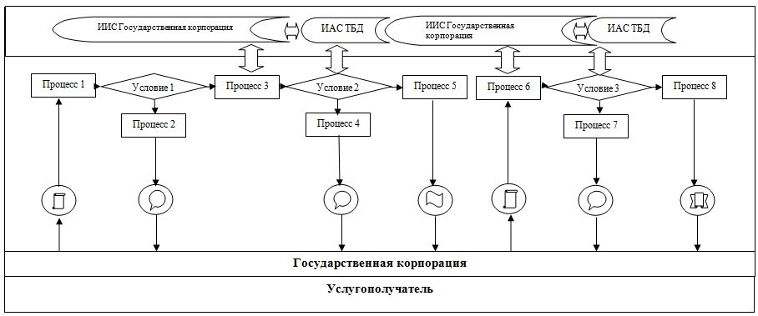

Диаграмма № 2 функционального взаимодействия
при оказании государственной услуги через портал
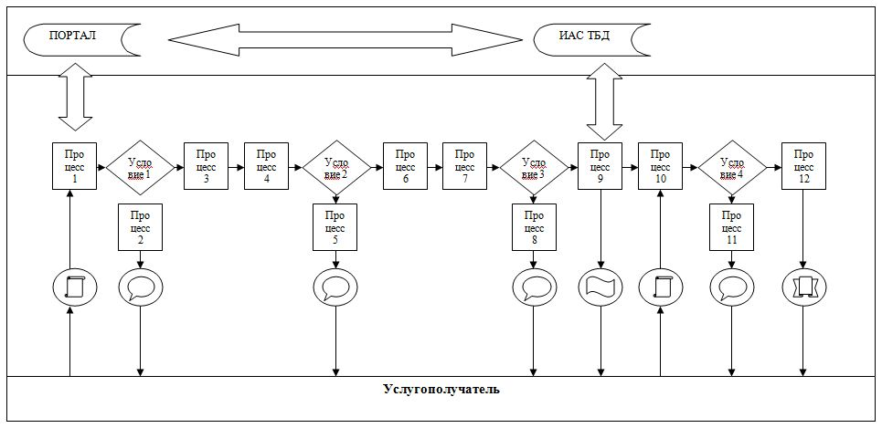

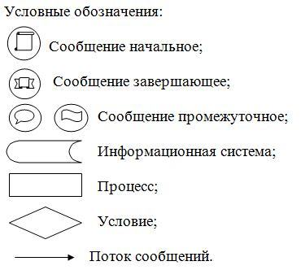

Приложение 2
к совместному приказу исполняющего обязанности
Министра по инвестициям и развитию
Республики Казахстан от 25 февраля 2016 года № 230
и Министра финансов Республики Казахстан
от 4 марта 2016 года № 103
Приложение 2
к регламенту государственной услуги
"Выдача специального разрешения на проезд
тяжеловесных и (или) крупногабаритных
транспортных средств (включая иностранные)
по территории Республики Казахстан"
Справочник бизнес-процессов оказания государственной услуги
"Выдача специального разрешения на проезд тяжеловесных и (или)
крупногабаритных транспортных средств (включая иностранные) по
территории Республики Казахстан"
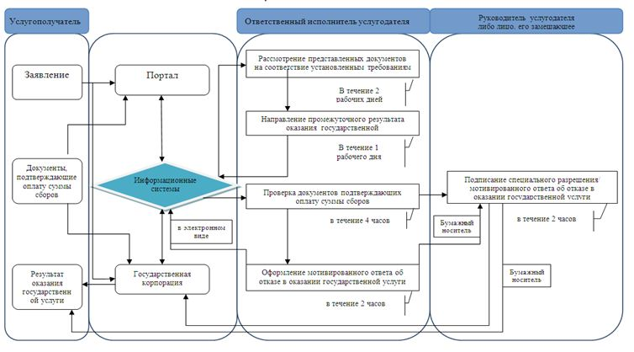

© 2012. РГП на ПХВ «Институт законодательства и правовой информации Республики Казахстан» Министерства юстиции Республики Казахстан

